МУНИЦИПАЛЬНОЕ БЮДЖЕТНОЕ ОБЩЕОБРАЗОВАТЕЛЬНОЕ УЧРЕЖДЕНИЕ «СРЕДНЯ ШКОЛА №36»

ТЕМА УРОКА
«ПЛОЩАДИ ЧЕТЫРЕХУГОЛЬНИКОВ
ТЕОРЕМА ПИФАГОРА».

Урок по геометрии в 8 классе
(1час)

Подготовила учитель
математики
МБОУ «СШ № 36»
Климухина Е.В.

2015-2015 уч.год

Разработка урока геометрии в 8-м классе
ТЕМА "Площади многоугольников. Теорема Пифагора"
Цели.
Образовательные: создать условия для закрепления знаний, умений и навыков учащихся по теме «Площади многоугольников. Теорема ПИФАГОРА», обобщить и систематизировать теоретических знаний учащихся по данной теме.
Развивающие: развивать навыки самоконтроля и взаимоконтроля; ясность, критичность, логичность мышления, интерес к предмету, интерес к процессу обучения, вычислительные навыки.
Воспитательные: воспитывать умение работать в парах, внимание, волю, настойчивость при решении учебной задачи; взаимное уважение друг к другу.
Ход урока.
1. Организационный момент. Мотивация урока.
- Здравствуйте, ребята! Сегодня у нас необычный урок. Мы с вами попытаемся объединить теорию с практикой и с игрой. И вы убедитесь, что геометрия не «сухая» наука, а знания, полученные на уроках геометрии, пригодятся вам в повседневной жизни. Тема нашего урока «Площади четырёхугольников» - подготовка к контрольной работе.
Пожелаем, друг другу удачи на уроке и вдохновения, как говорил А.С.Пушкин: «Вдохновение нужно в геометрии не меньше, чем в поэзии».
Чтобы спорилось нужное дело,
Чтобы в жизни не знать неудач,
В мир четырёхугольников мы отправимся смело,
В мир примеров и разных задач.
В одном из древних описаний рассказывается о том, что цезарь Птолемей однажды спросил Евклида, нет ли в геометрии более короткого и легкого пути, чем его книги, на что тот ответил, что в геометрии нет царских дорог. Да, геометрия – высокая винтовая лестница. В ней вполне уживаются строгость, красота и легкость.
В обычной жизни на каждом шагу мы встречаемся с понятием “площадь”. Что такое “площадь”, знает каждый. Мы знаем, что площадь — это некая величина, характеризующая геометрическую фигуру, расположенную на плоскости или на иной поверхности. Каждый понимает смысл слов: площадь комнаты, площадь садового участка. Измерение площадей считают одним из самых древних разделов геометрии; в частности название “геометрия” (т.е. “землемерие”) связывают именно с измерением площадей. Сегодняшний урок мы посвятим решению задач на вычисление площадей плоских фигур.
Известный советский математик и педагог Алексей Иванович Маркушевич писал: «КТО С ДЕТСКИХ ЛЕТ ЗАНИМАЕТСЯ МАТЕМАТИКОЙ, ТОТ РАЗВИВАЕТ ВНИМАНИЕ, ТРЕНИРУЕТ СВОЙ МОЗГ, СВОЮ ВОЛЮ, ВОСПИТЫВАЕТ В СЕБЕ НАСТОЙЧИВОСТЬ И УПОРСТВО В ДОСТИЖЕНИИ ЦЕЛИ».
3. ПРОВЕРКА ДОМАШНЕГО ЗАДАНИЯ
Дома вы должны были отгадать кроссворд:
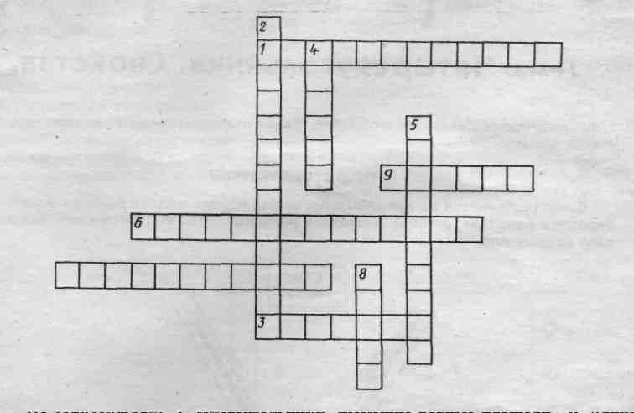

По горизонтали:
1. Многоугольники, имеющие равные площади.
3. Четырехугольник, площадь которого равна квадрату его стороны.
6. Четырехугольник, площадь которого равна произведению его основания на высоту.
7. Фигура, площадь которой равна половине произведения основания на высоту.
9. Длина катета равнобедренного прямоугольного треугольника, площадь которого равна 8 кв. ед.
По вертикали:
2. Четырехугольник, площадь которого равна произведению его смежных сторон.
4. Длина стороны квадрата, площадь которого равна 64 кв. ед.
5. Чему равен периметр прямоугольника, если его площадь равна 8 кв.ед., а одна сторона в 2 раза больше другой?
8. Площадь параллелограмма, острый угол которого равен 30º, а высоты, проведённые из вершины тупого угла, равны 4 и 5.
Ответы:
По горизонтали:
1.Равновеликие. 3.Квадрат. 6.Параллелограмм.7.Треугольник. 9.Четыре.
По вертикали:
2.Прямоугольник. 4.Восемь. 5.Двенадцать. 8.Сорок.
4. ИГРА «КРЕСТИКИ – НОЛИКИ»
На доске изображено игральное табло для игры «Крестики – нолики»
А теперь мы с вами поиграем в «Крестики – нолики», все вы знаете правила данной игры. Предлагаю вам разделиться на две команды «КРЕСТИКИ» и «НОЛИКИ». Ваша задача открыть игровое поле по горизонтали, вертикали или диагонали, и не дать соперникам сделать это раньше вас. Для этого вы должны выполнить задание в каждом квадрате игрового поля, при этом команда соперников также будет выполнять ваше задание. Если вы неверно выполнили задание в выбранном вами квадрате, а ваши соперники справились с этим заданием, то они поставят свой знак в ваш квадрат. Выиграет сильнейший и умнейший.
РОМБ | КРОССВОРД | ПРЯМОУГОЛЬНИК
СКАЗКА - ЗАГАДКА | КВАДРАТ | ФОРМУЛЫ
ПАРАЛЛЕЛОГРАММ | ГЕОМЕТРИЯ  И  ПРАКТИКА | ТРАПЕЦИЯ

1.РОМБ
Найдите сторону ромба и его площадь, если диагонали ромба равны 8 и 6 см.
ОТВЕТ: S = 24 см², а = 5 см
2. КРОССВОРД Вопросы для кроссворда:
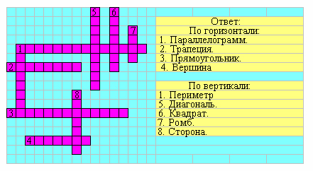
По горизонтали
- Четырехугольник, у которого противолежащие стороны параллельны.
- Четырехугольник, у которого только 2 противоположные стороны параллельны.
- Параллелограмм, у которого все углы прямые
- Точка, в которой сходятся смежные стороны четырёхугольника
По вертикали
- Сумма длин сторон четырехугольника
5. Отрезок, соединяющий две не соседние вершины четырехугольника
6. Прямоугольник, у которого все стороны равны
7. Параллелограмм, у которого все стороны равны.
8. Отрезок, соединяющий две вершины многоугольника
9. Одна из параллельных сторон трапеции
3. ПРЯМОУГОЛЬНИК
Найдите стороны прямоугольника, если его площадь равна 250см², а одна сторона в 2,5 раза больше другой.
ОТВЕТ: а = 5 см, в=25 см.
- СКАЗКА - ЗАГАДКА
Собрались все четырёхугольники на лесной поляне и стали обсуждать вопрос о выборе своего короля. Долго спорили и никак не могли прийти к единому мнению. И вот один старый параллелограмм сказал: «Давайте отправимся все в царство четырёхугольников. Кто первым придёт, тот и будет королём». Все согласились. Рано утром отправились все в далёкое путешествие. На пути им повстречалась река, которая сказала: «Переплывут меня только те, у кого диагонали пересекаются и точкой пересечения делятся пополам». Часть четырёхугольников осталась на берегу, остальные отправились дальше. На пути встретилась высокая гора, которая сказала, что даст пройти только тем, у кого диагонали равны. Несколько путешественников осталось у горы, остальные продолжили путь. Дошли до большого обрыва, где был узкий мост. Мост сказал, что пропустит тех, у кого диагонали пересекаются под прямым углом. По мосту прошёл только один четырёхугольник, который первым добрался до царства и был провозглашён королём.
Вопросы:
1.Кто стал королём?
2.Кто первым вышел из соревнования?
3.Кто был основным соперником?
Ответы:
1 – Квадрат.
2 - Произвольный четырехугольник и трапеция.
3 – Прямоугольник.
- КВАДРАТ
Площадь пятиугольника АВСОD равна 48 см². Найти площадь и периметр квадрата АВСD.
А
В
С
D
О
ОТВЕТ: S = 64 см², Р = 32 см
- ФОРМУЛЫ
Площадь квадрата | Площадь прямоугольника | Площадь параллелограмма | Площадь  ромба | Площадь  трапеции
Площадь треугольника | Площадь  прямоугольного треугольника | Площадь равностороннего треугольника | Теорема ПИФАГОРА | Формула ГЕРОНА

- ПАРАЛЛЕЛОГРАММ
Сторона параллелограмма равна 8 см, а диагональ, равная 14 см, образует с ней угол в 30°. Найдите площадь параллелограмма.
ОТВЕТ: S = 56 см².
- ГЕОМЕРИЯ И ПРАКТИКА.
Практическая работа «Ландшафтный дизайнер»
Задание: Выполнив необходимые расчеты, необходимо благоустроить земельный участок для высадки цветов:
Вычислить длину изгороди для участка;
Найти его площадь;
Рассчитайте количество цветочной рассады и удобрений, если на 1 кв.м. рекомендуют высаживать 50 шт. бархатцев «Золото маккены», удобрение «Кимира универсал», расход 100 г. на 1 кв.м.
6 м
8 м

5 м
15 м
ОТВЕТ: Р = 44 м, S = 83 см², 8кг.300г.удобрений, 4 150 шт. бархатцев 9.ТРАПЕЦИЯ
В трапеции основания равны 6см и 10см, а высота равна полусумме оснований. Найдите площадь трапеции.
ОТВЕТ: S = 64 см²
5. Физминутка для глаз.
-Не поворачивая головы, обведите взглядом стену класса по периметру по часовой стрелке, классную доску по периметру против часовой стрелки, игровое поле по часовой стрелке и против часовой стрелки. Поверните голову налево и посмотрите на линию горизонта, а теперь на кончик своего носа. Закройте глаза, сосчитайте до 5, откройте глаза, посмотрите друг на друга и улыбнитесь
6. Домашнее задание.
Повторить п.48-55, подготовиться к контрольной работе.
Выполнить задание на карточках
(ответ:80кв.м.,50 кв.м., 104 кг. 37 кг., 6 900руб)
7. Подведение итогов. Рефлексия.
Вот и закончилась игра
Результат узнать пора.
Кто ж лучше всех трудился
На уроке отличился?
(Учащиеся оценивают свою работу на уроке). Выставляются оценки.
Как вы считаете, актуальны ли в наше время слова известного русского математика Андрея Николаевича Колмогорова: «Знания по геометрии или умение пользоваться формулами необходимы почти каждому мастеру или рабочему»? (ответы)
Сегодня мы с вами убедились, что умение вычислять площади фигур, необходимо каждому человеку в повседневной жизни. Помните, что, решая маленькие задачи вы готовитесь к решению больших и трудных.
– Спасибо за урок.

Использованная литература:
- Геометрия. 7-9 класс./ Л.С.Атанасян, В.Ф.Бутузов и др. Москва: Просвещение, 2012
- Универсальные поурочные разработки по геометрии. 8 класс/ Н.Ф.Гаврилова Москва. «ВАКО». 2013
- 8 класс Геометрия. Поурочные планы. / Т.Л.Афанасьева, Л.А.Тапилина. Волгоград: Учитель, 2006.

